Повторить формулы за курс 7-9 классов, записать их в тетрадь

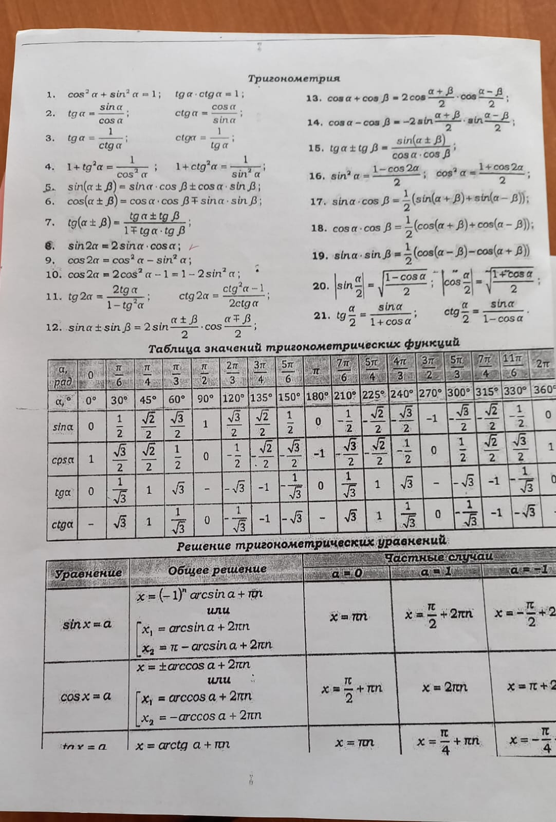

Повторить графики.

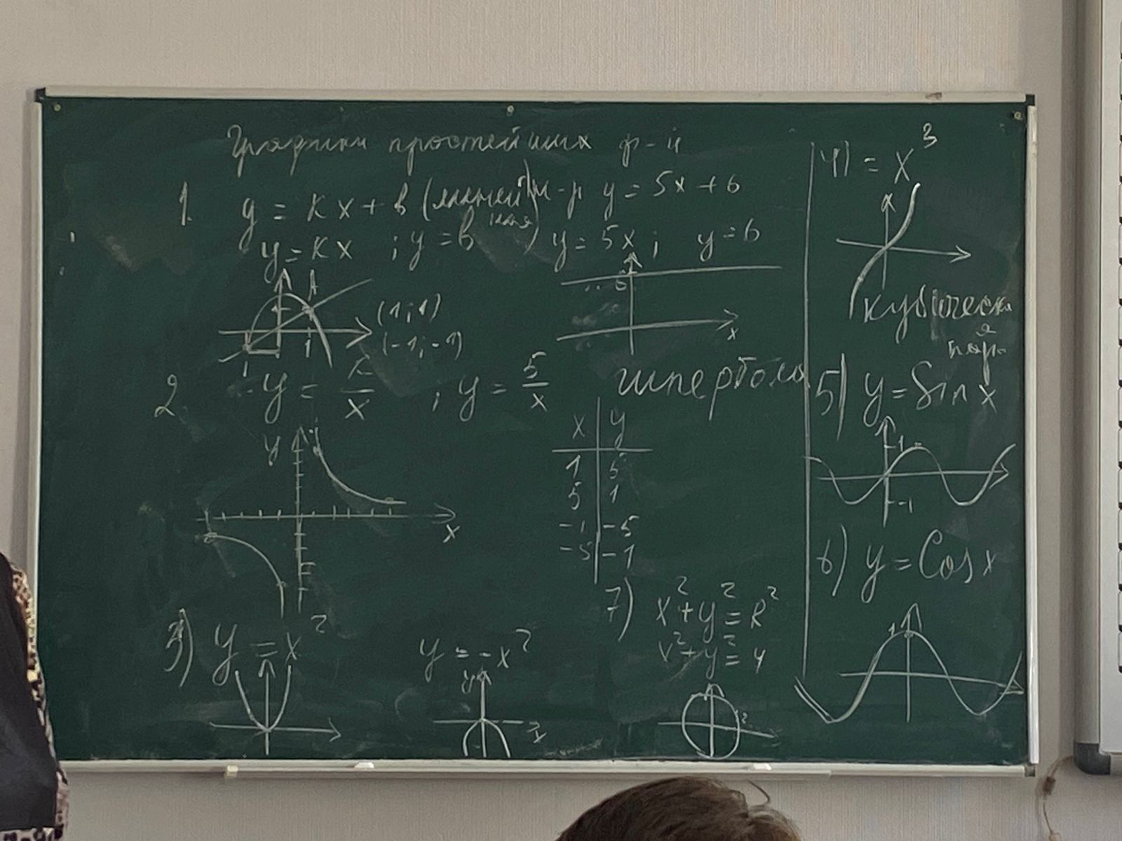

Из учебника ниже на сайте выполнить задания стр. 4-5, номера 1,3,8,9.

Это задания на 2 недели.